 |  | 

LICEO STATALE “G. TURRISI COLONNA”

Liceo delle Scienze Umane – Liceo Linguistico

Liceo Economico Sociale – Liceo Musicale
Via F. Filzi, 24 – 95124 Catania – Tel. 0956136300 – Fax 0956136299

E-mail: ctpm020005@istruzione.it - PEC: ctpm020005@pec.istruzione.it
Web: www.turrisicolonna.it

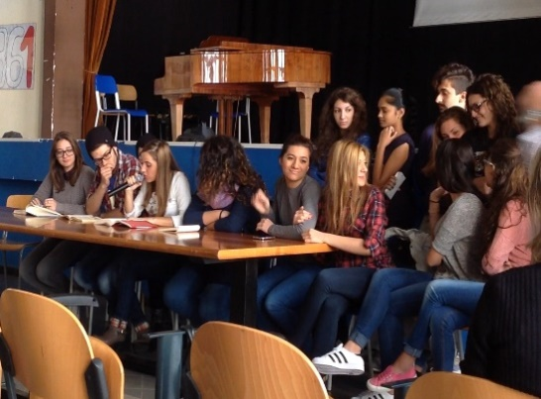
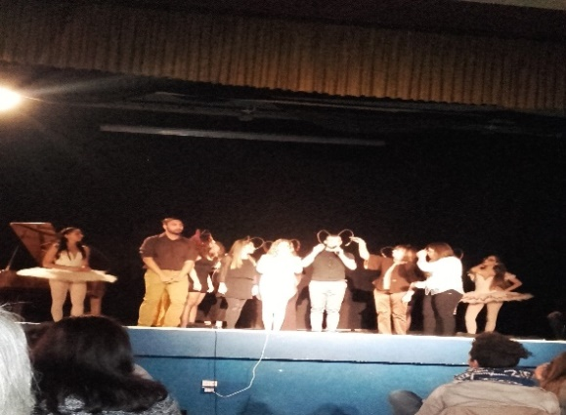

Open day
Il Liceo G. Turrisi Colonna accoglie i genitori gli alunni e le alunne della Scuola Secondaria di Primo Grado
VENERDI 13 GENNAIO 2017
dalle ore 16.30 alleore 19.30

SABATO 14 GENNAIO 2017
dalle ore 9.00 alleore 12.30

Porte Aperte al Liceo Musicale
dal 17 al 19 GENNAIO 2017
Il programma completo è visionabile sul sito ufficiale del Liceo Musicale www.gtcolonna.wordpress.com

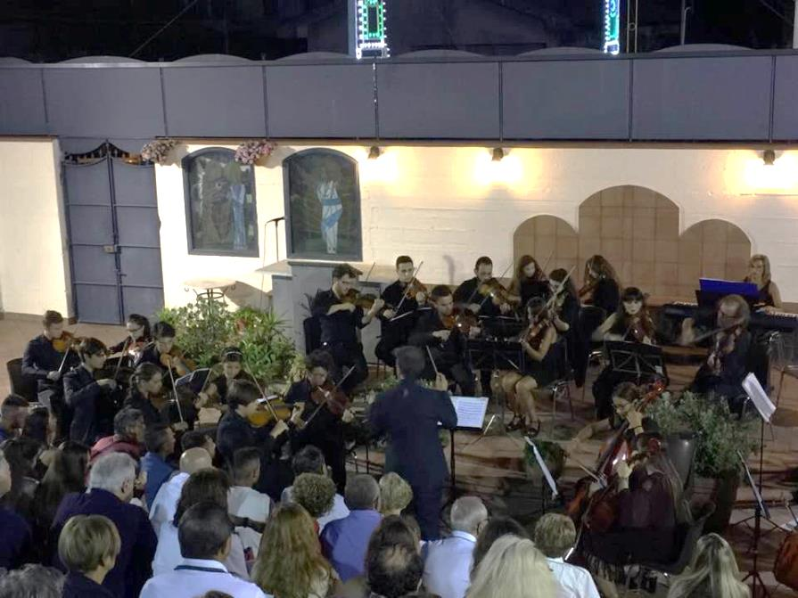

Open night

SABATO 21 GENNAIO 2017
dalle ore 18.30 alle ore 20.30

